Práctica 2: Instalación y configuración de servidor y cliente FTP Filezilla en Windows.
Nombre y apellidos: Usuario del dominio:
Calificación:
Observaciones:

- Objetivos:
  - Establecer la utilidad y modo de operación del servicio de transferencia de archivos.
  - Instalar y configurar servidores de transferencia de archivos.
  - Crear usuarios y grupos para acceso remoto al servidor.
  - Configurar el acceso anónimo.
  - Establecer los límites en los distinto modos de acceso.
  - Comprobar el acceso al servidor, tanto en modo activo como en modo pasivo.
  - Realizar pruebas con clientes en línea de comandos y con clientes en modo gráfico.
  - Utilizar el navegador como cliente del servicio de transferencia de archivos.
- Duración:
  - 2 h
- Recursos:
  - PC con acceso a Internet y paquete ofimático instalado.
  - VirtualBox 5.0.4
  - Windows 2012 Server R2
  - Windows 8.1 Enterprise
- Modo y formato de entrega:
Entregar a través de la plataforma online del centro un documento en pdf llamado SRI1516-UT4-Practica1-Tunombre.pdf generado a partir de este y en el cual deberás añadir las respuestas a las cuestiones planteadas así como las capturas de pantalla, logs y demás evidencias necesarias para demostrar que la práctica se ha realizado cumpliendo los requisitos solicitados en el enunciado.
- Escenario:
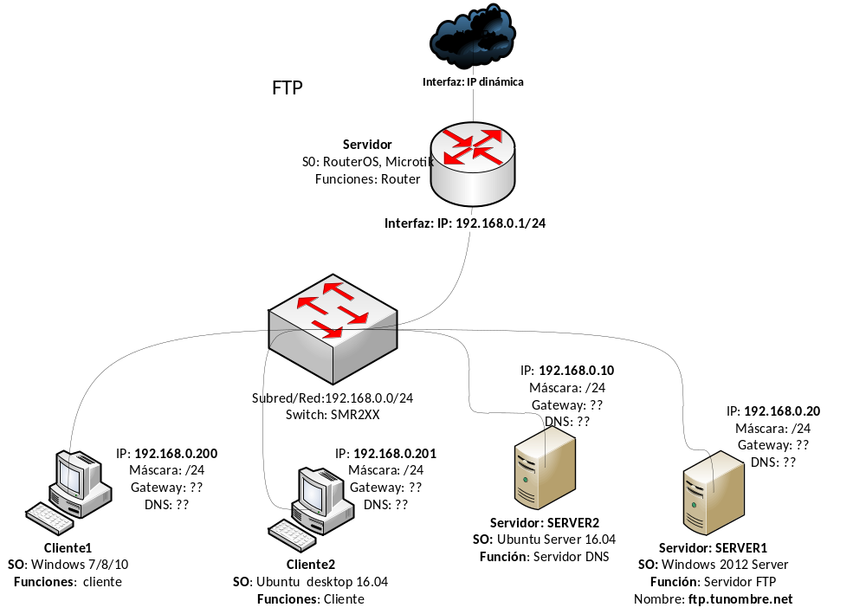

En esta práctica vamos a instalar y configurar un servidor FTP libre en Windows 2012 Server, Filezilla Server con un equipo desde el que accederemos con los tres tipos de clientes vistos en clase.

- Enunciado:
1ª PARTE
. Creación de un servidor FTP para la empresa de publicidad en la que trabajas.
La empresa de publicidad en la que trabajas está organizada en varios departamentos: Comercial,Marketing, Creativo, Gerencia.
El conjunto de trabajadoras y trabajadores del departamento Comercial ha visto como se ha instalado un servidor FTP para toda la empresa, y le ha parecido muy interesante poder hacer lo mismo desde el equipo que tienen en su departamento. Han decidido que resultaría muy cómodo poder facilitar a sus clientes cierta información a través de este servidor. Además, tendrían un lugar común donde los miembros del departamento y los clientes podrían compartir ficheros y trabajos.
La tarea que tendrás que realizar, como técnico o técnica en Sistemas Microinformáticos y Redes, es la siguiente:

1º.- Creación de la estructura de directorios: En el equipo del departamento Comercial, que trabaja con Sistema Operativo Windows (será el que hasta ahora habéis tenido como cliente en las tareas SR01 y SR02 aunque podéis usar Windows 7 o 10), tendrás que crear la siguiente estructura de carpetas en el disco duro C:, que serán las que después serán compartidas en el servidor:
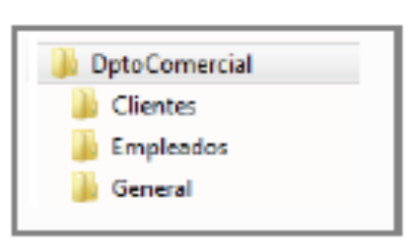
2º.- Instalación del programa FileZilla Server: Le asignarás al administrador del servidor FTP la contraseña DptoComercial.
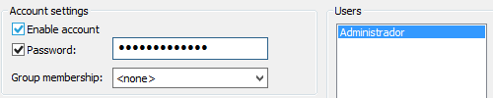
3º.- Configuración del programa FileZilla Server con las siguientes características:
- Creación de dos grupos: Clientes y Empleados.
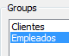
- Configuración del grupo Clientes: Darás el derecho de leer de la carpeta General y los derechos de leer y escribir de la carpeta Clientes. Además, su directorio principal será la carpeta DptoComercial con permisos de solo lectura.
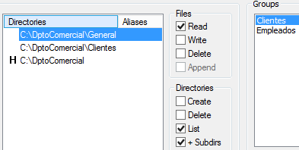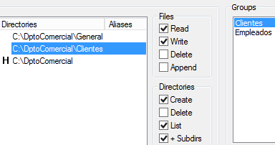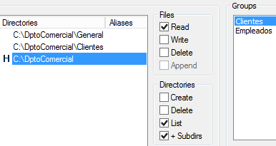
- Configuración del grupo Empleados: Les permitirás leer y escribir de las tres carpetas. Además, su directorio principal será la carpeta DptoComercial con permisos de solo lectura.
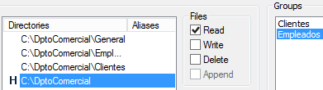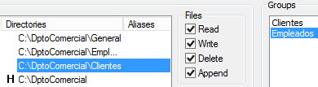
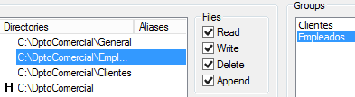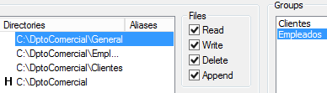
- Creación de usuarios: Crearás los siguientes usuarios:
  - Juan, Luisa y María: en el grupo de Clientes. Sus contraseñas serán su nombre todo en minúsculas.
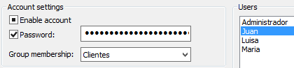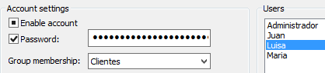
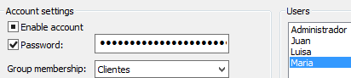
  - Andrea, Pedro y Alberto: en el grupo de Empleados. Sus contraseñas serán su nombre todo en minúsculas.
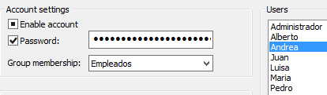
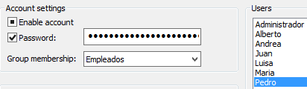
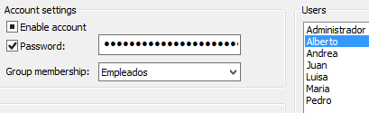
  - Anónimo: usuario sin grupo asociado, que tendrá acceso a la carpeta general con permisos sólo de lectura.
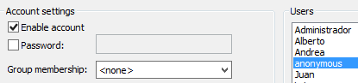
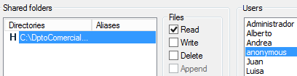
2ª PARTE:
Acceso al servidor FTP del Departamento Comercial a través de un cliente FileZilla, a través de un navegador y a través de la ventana de comandos.
Para probar que los accesos al servidor son correctos, tendrás que realizar las siguientes pruebas de conexión al servidor desde una máquina cliente.
- Primera prueba de conexión: A través de una Terminal del sistema, con la cuenta de empleado Andrea. Saca un listado de los tres directorios a los que es capaz de acceder.
- Después realiza una subida de un fichero a la carpeta General.
- Segunda prueba de conexión: A través del navegador con la cuenta anónima, accede al directorio General. Comprueba que se puede descargar el fichero subido por la empleada Andrea.
- Tercera prueba de conexión: A través de un cliente FileZilla, con la cuenta de Juan del grupo de Clientes. Comprueba las carpetas a las que puede acceder y subir un fichero a la carpeta Clientes. Realiza la descarga del fichero que subió Andrea a la carpeta General.

OJO: Deberás configurar el Firewall de Windows2012 para permitir pasar al Filezilla Server.

